pErfiErialfiari
Terlahir pada hari Kamis, 07 April 1983- Oleh Orang tua disandangkan sebuah nama
"YAKOB FREDERIK”; dalam keseharian disahuti AKO’.
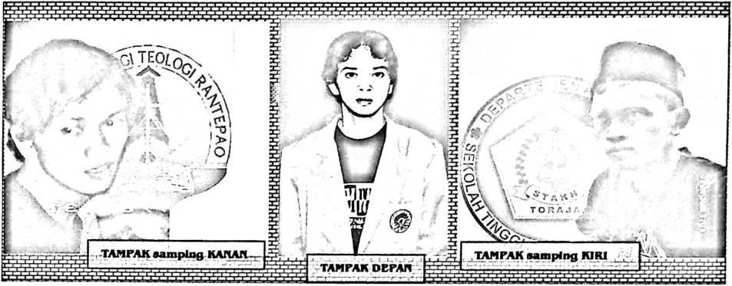
Mulai belajar baca tulis di SDN. No. 3 13 Inpres Ponglamba’ pada pertengahan tahun 1990
dan enam tahun kemudian maju setingkat ke SLTPN 3 Rindingallo. Menjelang Milenium III
(tahun 1999) mengecap pendidikan umum pada SMU Negeri 2 Rantepao (SMUNDARA)
dengan konsentrasi jurusan BAHASA. Tahun 2002 mencemplungkan diri ke dunia
SENIRUPA SENDRATASIK Universitas Negeri Makassar. Menyadari bahwa menjadi
seniman bukan jalan hidup yang yang harus kupilih, akhirnya kaburlah aku dari
PENDIDIKAN SENIRUPA dan mengejar cita yang sempat tersita “Belajar dan Mencari /alan
Tuhan di STT Rantepao". Maka jadilah pada paroh kedua taon 2003 Ako' memutuskan
untuk menjadi mahasiswa Teologi.
Tanggal 30 September 2009 '‘baru" bisa menyudahi kuliah di kampus STAKN Toraja,
genap enam tahun kuliah (minus waktu frei 2 semester karena gejolak di STAKN yang
memunculkan demo besar-besaran dari mahasiswa).
Oke mo le’ka I For more informatian Please contact me at 081288879188, or visit me
at agrungejeconlach(2>yahoo.co.id.
' SEMESTER PERTAMA D/ STT RANTEPAO DIUTUS ANGKTAN '03 UNTUK MENJADI BADAN PERWAKILAM MAHASISWA (SEK
DEMA). TAHUN BERIKUTNYA MENGABDI SEBAGAI SEKRETARIS TINGKAT ANGK'03. IKUT MENDIRIKAN DAN SEMPAT MENJADI
KETUA UNIT KEGIATAN MAHASISWA (UKM) STAKN-T SOCCER. TAHUN AKADEMIK 2006/2007 DIPILIH MENJADI KETUA DEWAN
MAHASISWA. DILIBATKAN DALAM HAMPIR SETIAP KEPANITIAAN KAMPUS YANG MELIBATKAN MAHASISWA. ORGANISASI LUAR
KAMPUS: BPC GMKI CABANG TANA TORAJA BID. MINAT DAN BAKAT<2006), PENGURUS PPGT KLASIS RANTEPAO (2003-2004),
WAKIL KETUA PPGT JEM. ELIM RANTEPAO (2004-2005) PENGURUS IKATAN SOSIAL KELUARGA BARUPPU' (ISKEB)
RAMA_KHUSUSNYA ISKEB FC, KETUA GENERASI MUDA KARIANGO (GMK), PERNAH JUGA IKUT-IKUTAN JADI TIM SUKSES PILKADA
SAMA PILEG. DI ATAS SEMUA ITU MASIH LEBIH BANYAK NYANTAI... UH

